Дрель - лучшее топливо
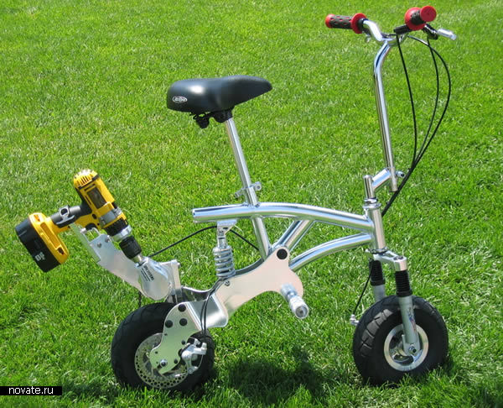
Зачем бензин, если есть дрель?
Жарким солнечным летом нет лучшего источника питания, чем солнечная энергия. Однако сколько там осталось того лета? Пора переходить на другие источники, не зависящие от погодных условий. Сказано - сделано. Вот вам дрель.
Уникальный мини-байк, работающий от обыкновенной дрели, - изобретение от компания DPX Systems. Чтобы девайс ездил и возил "седока", нужно вставить "мотор" в специальный привод и нажать "вкл.". Получим заряд хода от 3 до 9,6 километров.
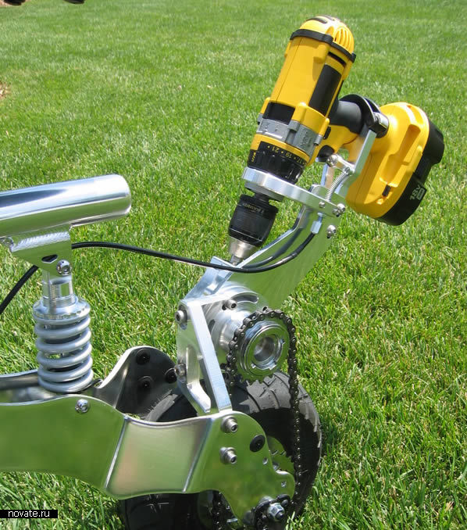
Зачем бензин, если есть дрель?
Каков девайс в действии, можно посмотреть вот здесь. Производитель утверждает, что их "ребенок" может питаться от практически любой беспроводной дрели, а скорость и пробег зависят от мощности прибора и времени его автономной работы. Правда, максимальная скорость, которую может развивать средство передвижения, не больше 24 км/ч, зато можно не бояться штрафов за превышение скорости. Мини-байк может выдержать седока весом до 110 кг. А заказать его можно на сайте компании всего за $639.
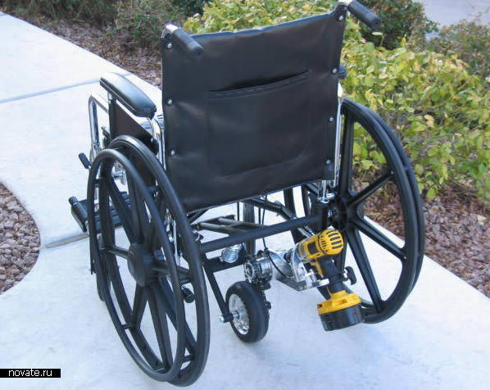
Зачем бензин, если есть дрель?
Байк-малютка, работающий на дрели, конечно, не в силах конкурировать со скутерами и мотоциклами. зато может послужить идеальным средством передвижения по территорииям производственных предприятий, парков, скверов и загородным дорогам. Кстати, производитель заботится и о людях с ограниченными возможностями. Кроме мини-байка, на сайте представлена инвалидная коляска, также работающая на беспроводной дрели.

